

รายงาน

เรื่อง **Apply Machine-Learning Model for Clustering Rowing Players**

จัดทำโดย

**นายชัยพร พูลสวัสดิ์ 6530200096**

**นายภควัต จิตรพรทรัพย์ 6530200321**

**นายรัตนพงศ์ ม่วงกระโทก 6530200410**

**นายวัชรากร รัศมีดิษฐ์ 6530200444**

รายงานเล่มนี้เป็นส่วนหนึ่งของรายวิชา 01418497-65 สัมมนา

หลักสูตรวิทยาศาสตร์บัณฑิต สาขาวิทยาการคอมพิวเตอร์

คณะวิทยาศาสตร์ ศรีราชา

ภาคต้น ปีการศึกษา 2567

**สารบัญ**

บทที่ 1 บทนำ 6

บทที่ 2 ทฤษฎี และเทคนิคที่เกี่ยวข้อง 10

บทที่ 3 การวิเคราะห์ระบบการออกแบบระบบ 12

บทที่ 4 การทดสอบและการประเมินผลการทำงาน 35

บทที่ 5 สรุปผลการดำเนินงานและข้อเสนอแนะ 43

เอกสารอ้างอิง 45

**สารบัญรูปภาพ**

**Figure 1 ภาพรวมของระบบการซื้อขายอสังหาริมทรัพย์** 13

Figure 2 DFD Level 1 ระบบทั้งหมด 14

Figure 3 DFD Leverl ระบบทั้งหมด 14

Figure 4 DFD Level 2 การซื้อ 18

Figure 5 DFD Level 2 การประกาศขาย 18

Figure 6 DFD Level 2 พิมพ์รายงาน 19

Figure 7 DFD Level 2 ปรับปรุงฐานข้อมูล 19

Figure 8 Use case ของระบบที่ User กับ Manager สามารทำได้ในระบบนี้ 20

Figure 9 User Story 23

Figure 10 Class diagram 24

Figure 11 Activity diagram ระบบการสมัคร 25

Figure 12 Activity diagram ระบบการล็อกอิน 25

Figure 13 Activity diagram ระบบการยืนยันตัวตน 26

Figure 14 Activity diagram ระแบบการซื้อ 26

Figure 15 Activity diagram ระบบการซื้อ 27

Figure 16 Activity diagram ระบบการปรับเปลี่ยนข้อมูล 28

Figure 17 Activity diagram ระบบการประกาศขาย 28

Figure 18 Activity diagram ระบบการติดต่อช่วยเหลือ 29

Figure 19 State diagram สถานะของประกาศ 29

Figure 20 State diagram สถานะของบัญชี 30

Figure 21 Sequence diagram ระบบการประกาศขาย 31

Figure 22 Sequence diagram ระบบการซื้อ 32

Figure 23 Sequence diagram ระบบการยืนยันตัวตน 33

Figure 24 Sequence diagram ระบบการติดต่อทีมงาน 34

Figure 25 Sequence diagram ระบบแก้ไขข้อมูลบัญชี 34

Figure 26 หน้าระบบล็อคอิน 35

Figure 27 ตัวอย่างหน้าระบบ Sign up 35

Figure 28 ตัวอย่างหน้ารายการอสังหาริมทรัพย์ 36

Figure 29 ตัวอย่างรายการอสังหาริมทรัพย์ 36

Figure 30 ตัวอย่างการเพิ่มอสังหาริมทรัพย์ลงเว็บไซต์ 37

Figure 31 ตัวอย่างการติดต่อสอบถามแอดมิน 37

Figure 32 ตัวอย่างหน้าการปรับปรุงข้อมูลส่วนตัว 38

Figure 33 ตัวอย่างหน้าการยืนยันบัญชีผู้ใช้ 38

Figure 34 หน้าล็อกอินสำหรับ Manager 39

Figure 35 หน้าเมนูหลักสำหรับ Manager 39

Figure 36 ตัวอย่าง List menu รอการอัพเดทอสังหาริมทรัพย์ลงเว็บไซต์ 40

Figure 37 ตัวอย่างอสังหาริมทรัพย์ที่ได้รับการยืนยันลงเว็บไซต์ 40

Figure 38 ตัวอย่างอสังหาริมทรัพย์ที่รอการยืนยันจาก Manager 41

Figure 39 ตัวอย่างอสังหาริมทรัพย์ที่ไม่ผ่านการลงเว็บไซต์ 41

Figure 40 ตัวอย่างอสังหาริทรัพย์ที่ถุกการขายแล้วถูกลบออกจากระบบ 42

Figure 41 ตัวอย่างหน้าการปริ้นท์ข้อมูลการขาย 42

Figure 42 ตัวอย่างหน้าการปริ้นท์ข้อมูลรายรับ 43

**สารบัญตาราง**

Table 1 แผนการดำเนินงานโครงงาน 9

Table 2 ตารางอธิบายระบบการซื้อ 16

Table 3 ตารางอธิบายระบบการประกาศขาย 16

Table 4 ตารางอธิบายระบบการพิมพ์รายงาน 17

Table 5 ตารางอธิบายการปรับปรุงฐานข้อมูล 17

Table 6 Data Dictionary 20

Table 7 ตารางอธิบายระบบการสมัคร 21

Table 8 ตารางอธิบายระบบการล็อกอิน 21

Table 9 ตารางอธิบายระบบการเช็คอสังหาริมทรัพย์ 22

Table 10 ตารางอธิบายระบบการประกาศขายอสังหาริมทรัพย์ 22

Table 11 ตารางอธิบายระบบการเช็คข้อมูล 23

Table 12 ตารางอธิบายระบบการปริ้นท์รีพอร์ท 23

Table 13 ตารางการวิเคราะห์ขนาดและระยะเวลาในการทำระบบ 24

# บทที่ 1 บทนำ

**ที่มาและความสำคัญ**

ในยุคที่เทคโนโลยีและอินเทอร์เน็ตเข้ามามีบทบาทสำคัญในชีวิตประจำวันการพัฒนาแพลตฟอร์มออนไลน์เพื่อเชื่อมต่อผู้ขายและผู้ซื้ออสังหาริมทรัพย์จึงมีความสำคัญอย่างยิ่งระบบดังกล่าวเกิดจากความต้องการในการลดช่องว่างระหว่างผู้ที่ต้องการขายอสังหาริมทรัพย์กับผู้ที่มองหาซื้อโดยมอบทางเลือกที่สะดวกและรวดเร็วในการลงประกาศและค้นหาข้อมูลซึ่งช่วยเพิ่มประสิทธิภาพในการทำธุรกิจอสังหาริมทรัพย์ รวมถึงการทำให้ตลาดมีความโปร่งใสและเข้าถึงได้ง่ายยิ่งขึ้น

ระบบที่พัฒนาเป็นแพลตฟอร์มออนไลน์ที่มุ่งเน้นให้ผู้ขายสามารถลงประกาศอสังหาริมทรัพย์ได้อย่างสะดวกโดยมีฟังก์ชันการใช้งานที่ง่ายและครอบคลุมเริ่มตั้งแต่การกรอกข้อมูลอสังหาริมทรัพย์ การอัพโหลดรูปภาพ ไปจนถึงการตั้งค่าราคาและรายละเอียดอื่นๆ นอกจากนี้ ระบบยังมีฟังก์ชันการค้นหาและกรองข้อมูลที่ทรงพลังเพื่อให้ผู้ซื้อสามารถหาสิ่งที่ต้องการได้อย่างรวดเร็วรวมถึงการมีระบบสนับสนุนลูกค้าเพื่อให้ความช่วยเหลือและตอบคำถามได้ตลอดเวลาฟังก์ชันเหล่านี้ช่วยเพิ่มประสิทธิภาพในการทำธุรกรรมอสังหาริมทรัพย์ ลดเวลาและต้นทุนในการค้นหาและการลงประกาศ และยกระดับประสบการณ์ของผู้ใช้ทั้งสองฝ่ายให้ดีขึ้น

**ปัญหา**

* **การลงประกาศที่ยุ่งยากและใช้เวลานาน**:ผู้ขายอาจพบความยุ่งยากในการกรอกข้อมูลที่จำเป็นหรืออัพโหลดรูปภาพทำให้การลงประกาศใช้เวลานานและอาจเป็นอุปสรรคในการลงประกาอสังหาริมทรัพย์
* **ฟังก์ชันการค้นหาที่ไม่สะดวก**:ระบบเดิมอาจมีฟังก์ชันการค้นหาที่จำกัดหรือไม่สามารถกรองข้อมูลได้ตามต้องการ ทำให้ผู้ซื้อไม่สามารถหาข้อมูลที่ต้องการได้อย่างรวดเร็ว
* **การจัดการข้อมูลที่ไม่เป็นระเบียบ**:ข้อมูลที่ลงประกาศอาจมีความไม่ถูกต้องหรือไม่เป็นระเบียบ ส่งผลให้การจัดการข้อมูลและการตรวจสอบประกาศทำได้ยาก
* **การขาดการสนับสนุนลูกค้าอย่างมีประสิทธิภาพ**:ระบบเดิมอาจไม่มีช่องทางติดต่อหรือระบบสนับสนุนที่ช่วยตอบคำถามและแก้ปัญหาของผู้ใช้ ทำให้เกิดปัญหาในการให้บริการ
* **ปัญหาเรื่องความปลอดภัยของข้อมูล**:ระบบเดิมอาจไม่มีมาตรการการรักษาความปลอดภัยที่เพียงพอ ส่งผลให้ข้อมูลของผู้ใช้ไม่ปลอดภัย

**วัตถุประสงค์**

* เพื่อเพิ่มประสิทธิภาพในการลงประกาศและการค้นหาอสังหาริมทรัพย์
* เพื่อยกระดับการสนับสนุนลูกค้าและการจัดการข้อมูล

**ขอบเขตของระบบ**

1. **ผู้ใช้งานระบบแบ่งออกเป็น 2 ประเภทหลัก:**
   * **ผู้ขาย:** ผู้ขายสามารถลงประกาศขายทรัพย์สินของตนเองได้ โดยกรอกข้อมูลที่จำเป็น เช่น ชื่อทรัพย์สิน, ที่ตั้ง, ราคา, ขนาดพื้นที่ และอัพโหลดรูปภาพของทรัพย์สิน นอกจากนี้ ผู้ขายสามารถแก้ไขหรือยกเลิกประกาศของตนเองได้ทุกเมื่อ
   * **ผู้ซื้อ:** ผู้ซื้อสามารถค้นหาและเลือกดูทรัพย์สินที่สนใจได้ตามเงื่อนไขต่างๆ เช่น ประเภททรัพย์สิน, ทำเล, ราคา, และขนาด ผู้ซื้อสามารถบันทึกทรัพย์สินที่สนใจไว้ในรายการโปรด และติดต่อผู้ขายผ่านระบบได้
2. **การจัดการประกาศ:**
   * ระบบจะมีฟังก์ชันการจัดการประกาศที่ให้ผู้ขายสามารถเพิ่มประกาศ
   * ระบบจะตรวจสอบและอนุมัติการประกาศใหม่ๆ ก่อนที่จะเผยแพร่บนเว็บไซต์ เพื่อความปลอดภัยและความถูกต้องของข้อมูล
3. **การค้นหาและการแสดงผลทรัพย์สิน:**
   * ผู้ใช้สามารถค้นหาทรัพย์สินผ่านฟังก์ชันการค้นหาขั้นสูงที่มีตัวกรองหลายแบบ เช่น ราคา, ทำเล, และประเภทของทรัพย์สิน
   * ระบบจะแสดงผลการค้นหาในรูปแบบที่ใช้งานง่าย พร้อมด้วยรายละเอียดที่ครบถ้วนของทรัพย์สินแต่ละรายการ
4. **ระบบแจ้งเตือน:**
   * ระบบจะมีการแจ้งเตือนผู้ขายเมื่อมีผู้ซื้อสนใจทรัพย์สินของตน
   * ผู้ซื้อสามารถตั้งค่าการแจ้งเตือนเมื่อมีทรัพย์สินใหม่ๆ ที่ตรงกับความต้องการของตนเองถูกลงประกาศ

**ข้อจำกัดของระบบ**

1. **ข้อจำกัดด้านการเชื่อมต่ออินเทอร์เน็ต:**
   * การใช้งานระบบจะต้องมีการเชื่อมต่ออินเทอร์เน็ตตลอดเวลา หากการเชื่อมต่ออินเทอร์เน็ตขาดหาย ผู้ใช้งานจะไม่สามารถเข้าถึงระบบหรือทำรายการใดๆ ได้
2. **ข้อจำกัดด้านความปลอดภัยของข้อมูล:**
   * แม้ว่าระบบจะมีการป้องกันข้อมูลส่วนตัวของผู้ใช้งาน แต่ก็ยังมีความเสี่ยงที่ข้อมูลอาจถูกเข้าถึงหรือโจมตีจากผู้ไม่หวังดี ดังนั้น การรักษาความปลอดภัยต้องมีการอัปเดตอย่างต่อเนื่อง
3. **ข้อจำกัดด้านการจัดการข้อมูลจำนวนมาก:**
   * ระบบอาจมีข้อจำกัดในการจัดการข้อมูลเมื่อมีจำนวนผู้ใช้งานและจำนวนประกาศที่มากขึ้นอย่างรวดเร็ว ดังนั้น อาจต้องมีการปรับปรุงประสิทธิภาพของระบบในอนาคต
4. **ข้อจำกัดด้านการสนับสนุนภาษา:**
   * ระบบอาจรองรับการใช้งานได้เพียงบางภาษาเท่านั้น หากมีความต้องการใช้งานในภาษาที่ไม่ได้รับการสนับสนุน อาจต้องมีการปรับปรุงเพิ่มเติม

**ขั้นตอนการดำเนินงาน**

1. **ศึกษาความต้องการของระบบ (Requirement Analysis)**
   * รวบรวมและวิเคราะห์ความต้องการของผู้ใช้งาน
   * กำหนดขอบเขตของระบบที่ต้องการพัฒนา
   * จัดทำเอกสารความต้องการของระบบ (Requirement Specification)
2. **ออกแบบระบบ (System Design)**
   * ออกแบบโครงสร้างของระบบ (System Architecture)
   * ออกแบบฐานข้อมูล (Database Design)
   * ออกแบบอินเทอร์เฟซผู้ใช้งาน (User Interface Design)
   * จัดทำเอกสารการออกแบบระบบ (Design Document)
3. **พัฒนาระบบ (System Development)**
   * เขียนโค้ดและพัฒนาฟังก์ชันการทำงานต่างๆ ตามการออกแบบ
   * ทดสอบและตรวจสอบความถูกต้องของแต่ละฟังก์ชัน (Unit Testing)
   * ผสานฟังก์ชันต่างๆ เข้าด้วยกันและทดสอบระบบโดยรวม (Integration Testing)
4. **ทดสอบระบบ (System Testing)**
   * ทดสอบระบบในภาพรวม (System Testing)
   * ทดสอบการใช้งานจริงโดยผู้ใช้งาน (User Acceptance Testing - UAT)
   * แก้ไขปัญหาที่พบในระหว่างการทดสอบ
5. **ติดตั้งและใช้งานระบบ (Deployment)**
   * ติดตั้งระบบในสภาพแวดล้อมจริง (Production Environment)
   * ให้การฝึกอบรมผู้ใช้งาน
   * ให้การสนับสนุนในช่วงแรกของการใช้งานระบบ
6. **การบำรุงรักษาระบบ (System Maintenance)**
   * แก้ไขข้อผิดพลาดที่พบหลังจากการติดตั้งระบบ
   * อัพเดตระบบเพื่อตอบสนองต่อความต้องการใหม่ ๆ ของผู้ใช้งาน
   * จัดทำรายงานสรุปการดำเนินงานและผลการใช้งานของระบบ



Table 1 แผนการดำเนินงานโครงงาน

**ประโยชน์ของระบบ**

ระบบที่พัฒนาขึ้นมีประโยชน์หลายประการสำหรับผู้ใช้งานทุกกลุ่ม ได้แก่:

1. **สำหรับผู้ขาย:**
   * เพิ่มโอกาสในการขาย: ผู้ขายสามารถเข้าถึงกลุ่มผู้ซื้อได้มากขึ้นผ่านแพลตฟอร์มออนไลน์ ซึ่งช่วยเพิ่มโอกาสในการขายทรัพย์สินได้รวดเร็วขึ้น
   * การจัดการประกาศได้สะดวก: ผู้ขายสามารถสร้าง แก้ไข และจัดการประกาศของตนเองได้ง่ายและรวดเร็วจากที่ใดก็ได้
   * เครื่องมือการตลาด: ผู้ขายสามารถใช้เครื่องมือโปรโมทประกาศ เช่น การแสดงผลในตำแหน่งที่มองเห็นได้ง่าย หรือการทำโฆษณาเพื่อเข้าถึงผู้ซื้อได้ตรงกลุ่มเป้าหมายมากขึ้น
2. **สำหรับผู้ซื้อ:**
   * ค้นหาทรัพย์สินได้ง่าย: ผู้ซื้อสามารถค้นหาทรัพย์สินที่ตรงตามความต้องการได้อย่างรวดเร็ว ด้วยฟังก์ชันการค้นหาขั้นสูงที่มีตัวกรองตามเงื่อนไขต่างๆ
   * เข้าถึงข้อมูลทรัพย์สินครบถ้วน: ผู้ซื้อสามารถดูรายละเอียดของทรัพย์สินที่สนใจได้ครบถ้วน รวมถึงภาพถ่าย สถานที่ตั้ง และข้อมูลสำคัญอื่นๆ เพื่อการตัดสินใจที่แม่นยำ
   * การแจ้งเตือนที่ตรงความต้องการ: ผู้ซื้อสามารถตั้งค่าการแจ้งเตือนเพื่อรับข้อมูลเกี่ยวกับทรัพย์สินใหม่ๆ ที่ตรงกับความต้องการของตนเอง ทำให้ไม่พลาดโอกาสดีๆ
3. **สำหรับนายหน้า (ผู้พัฒนา):**
   * การจัดการลูกค้าได้มีประสิทธิภาพ: ระบบช่วยให้นายหน้าสามารถติดตามและจัดการข้อมูลลูกค้า ทั้งผู้ซื้อและผู้ขายได้อย่างเป็นระบบ รวมถึงติดตามสถานะการขายได้อย่างมีประสิทธิภาพ
   * ประหยัดเวลาและลดต้นทุน: ระบบช่วยลดเวลาที่ต้องใช้ในการจัดการกระบวนการต่างๆ ทำให้นายหน้าสามารถโฟกัสกับการสร้างโอกาสทางธุรกิจได้มากขึ้น
   * การวิเคราะห์ตลาด: ระบบสามารถรวบรวมข้อมูลการใช้งานและการติดต่อของผู้ใช้งาน เพื่อใช้ในการวิเคราะห์และปรับกลยุทธ์การตลาดได้อย่างมีประสิทธิภาพ

ระบบนี้จะช่วยสร้างประสบการณ์ที่ดีและสะดวกสบายให้กับผู้ใช้งานทุกฝ่าย และส่งเสริมให้การซื้อขายอสังหาริมทรัพย์เป็นไปอย่างมีประสิทธิภาพและโปร่งใส

# บทที่ 2 ทฤษฎี และเทคนิคที่เกี่ยวข้อง

**อธิบายเกี่ยวกับระบบที่นิสิตอ้างอิงเป็นต้นแบบ**

ระบบที่อ้างอิงนำมาจากระบบการซื้อขายรถยนต์ จาก [www.one2car.com](http://www.one2car.com) ซึ่งจะเป็นระบบที่

ให้บริษัทเป็นนายหน้าในการลงขายอสังหาริมทรัพย์และผู้ที่จะขายอสังหาริมทรัพย์สามารถนำข้อมูลเกี่ยวกับอสังหาริมทรัพย์มาลงในเว็บไซต์ของทางบริษัทได้ โดยจะมีการตกลงการลงขายกับทางแอดมินเพื่อตกลงค่า commission สำหรับทางบริษัท

**ทฤษฎีที่เกี่ยวข้อง**

1. ทฤษฎีเศรษฐศาสตร์พฤติกรรม (Behavioral Economics)

ทฤษฎีนี้ศึกษาพฤติกรรมและการตัดสินใจของผู้บริโภคที่มักจะไม่สมเหตุสมผล เช่น การเลือกราคาที่สูงขึ้นเนื่องจากปัจจัยทางอารมณ์หรือการรับรู้คุณค่า การใช้การออกแบบ UX/UI ที่ดึงดูดสามารถช่วยกระตุ้นการซื้อขายและการมีส่วนร่วมของผู้ใช้

2. ทฤษฎีตลาด (Market Theory)

ทฤษฎีตลาดเป็นแนวคิดพื้นฐานที่อธิบายถึงการทำงานของตลาด การกำหนดราคาซื้อขายอสังหาริมทรัพย์บนเว็บไซต์โดยนายหน้าจะขึ้นอยู่กับปัจจัยทางอุปสงค์และอุปทาน รวมถึงการวิเคราะห์ตลาดเพื่อคาดการณ์แนวโน้มราคาและความต้องการ

3. ทฤษฎีตัวแทน (Agency Theory)

ทฤษฎีตัวแทนเป็นการศึกษาความสัมพันธ์ระหว่างตัวแทน (บริษัทหรือนายหน้า) กับลูกค้า ในบริบทของการซื้อขายอสังหาริมทรัพย์บนเว็บไซต์ นายหน้าจะทำหน้าที่เป็นตัวแทนของผู้ขายหรือผู้ซื้อ โดยการทำให้ผลประโยชน์ของลูกค้าและตัวแทนมีความสอดคล้องกัน

4. ทฤษฎีสารสนเทศไม่สมบูรณ์ (Information Asymmetry Theory)

ในการซื้อขายอสังหาริมทรัพย์ ผู้ซื้อและผู้ขายอาจมีข้อมูลที่ไม่เท่ากัน นายหน้าจะมีบทบาทในการลดช่องว่างของข้อมูลนี้โดยการให้ข้อมูลที่เป็นประโยชน์และถูกต้องแก่ทั้งสองฝ่ายเพื่อการตัดสินใจที่มีประสิทธิภาพ

5. ทฤษฎีเครือข่าย (Network Theory)

ทฤษฎีนี้มุ่งเน้นไปที่การสร้างเครือข่ายของผู้ซื้อ ผู้ขาย และนายหน้าที่เชื่อมโยงกัน การใช้เทคโนโลยีเพื่อสร้างแพลตฟอร์มที่เชื่อมโยงผู้ใช้หลายฝ่ายเข้าด้วยกันสามารถเพิ่มประสิทธิภาพของระบบและส่งเสริมการซื้อขายที่รวดเร็วและง่ายดายยิ่งขึ้น

6. ทฤษฎีการตลาดดิจิทัล (Digital Marketing Theory)

การตลาดดิจิทัลมีบทบาทสำคัญในระบบการซื้อขายอสังหาริมทรัพย์ออนไลน์ การใช้เครื่องมือเช่น SEO, การโฆษณาออนไลน์, การตลาดทางสื่อสังคม ช่วยให้เว็บไซต์สามารถเข้าถึงกลุ่มลูกค้าที่ต้องการได้อย่างมีประสิทธิภาพ

7. ทฤษฎีความพึงพอใจของผู้บริโภค (Customer Satisfaction Theory)

การสร้างประสบการณ์การใช้งานที่ดีและการให้บริการที่ตอบสนองความต้องการของลูกค้าจะช่วยสร้างความพึงพอใจและเพิ่มโอกาสในการกลับมาใช้บริการอีก

# บทที่ 3 การวิเคราะห์ระบบการออกแบบระบบ

**ภาพรวมระบบ (System Overview)**

1.ลูกค้า (ซ้ายสุด)

* 1. Select เลือกซื้ออสังหาริมทรัพย์: ลูกค้าทำการเลือกอสังหาริมทรัพย์ที่สนใจผ่านระบบ
  2. Detail ดูรายละเอียด: ลูกค้าดูรายละเอียดของอสังหาริมทรัพย์ที่เลือก

1.3 Approve Purchase อนุมัติการซื้ออสังหาริมทรัพย์: ระบบส่งคำขอการซื้อไปยังผู้จัดการเพื่อขออนุมัติ

2.ผู้จัดการ (กลาง)

2.1 Approve Purchase อนุมัติการซื้ออสังหาริมทรัพย์: ผู้จัดการทำการอนุมัติคำขอ การซื้อ

* 1. Purchase-Saleขั้นการซื้อขายอสังหาริมทรัพย์: เริ่มกระบวนการซื้อของอสังหาริมทรัพย์

2.3 Contract แบ่งเอกสารสัญญา: เมื่อกระบวนการซื้อขายเสร็จสิ้น จะมีการทำสัญญาซื้อขายอย่างเป็นทางการ

3.ลูกค้า (ขวาสุด)

* 1. For Sale Announcement ประกาศขายอสังหาริมทรัพย์: กรณีลูกค้าเป็นผู้ขาย สามารถประกาศขายอสังหาริมทรัพย์ผ่านระบบ
  2. Approve Sale Request อนุมัติการขายอสังหาริมทรัพย์: คำขอการขายจะถูกส่งไปยังผู้จัดการเพื่ออนุมัติ
  3. Offer เสนอราคาขายอสังหาริมทรัพย์: หลังจากอนุมัติระบบจะเสนอราคาและตกลงรายละเอียดการขาย
  4. System Overview: ลูกค้าประกาศขายอสังหาริมทรัพย์ ส่วนลูกค้าที่ต้องการซื้อจะทำการเลือกซื้ออสังหาริมทรัพย์และดูรายละเอียดที่สนใจ หากต้องการจะซื้อก็จะดำเนินการซื้อขายและผู้จัดการก็จะทำการอนุมัติการซื้อขายอสังหาริมทรัพย์เพื่อทำการปิดการซื้อขาย

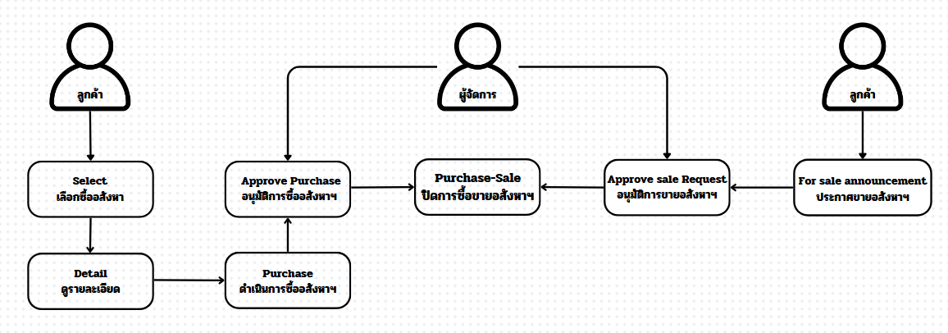

**Figure 1 ภาพรวมของระบบการซื้อขายอสังหาริมทรัพย์**

Figure 2 DFD Level 1 ระบบทั้งหมด

Figure 3 DFD Leverl ระบบทั้งหมด

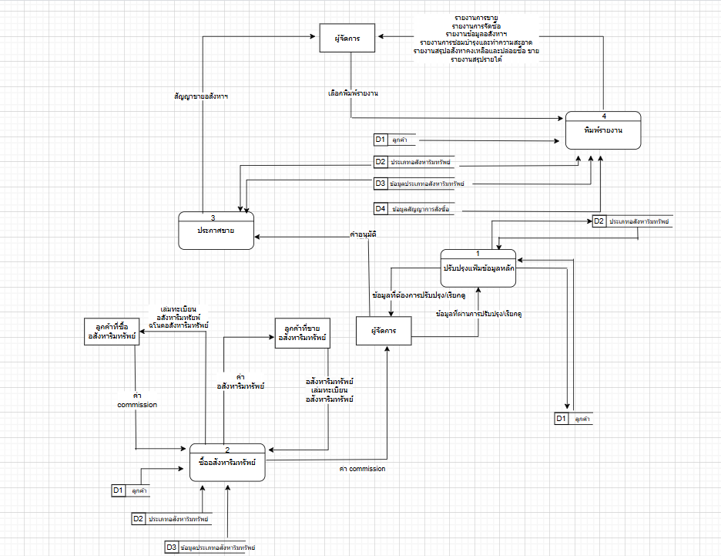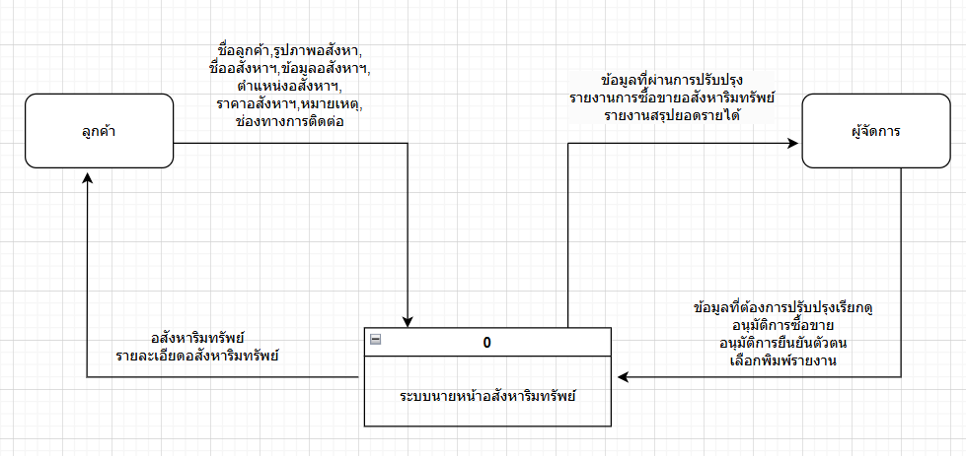

List of External Entities

1. ลูกค้า
2. ผู้จัดการ

List of Data

1. ข้อมูลลูกค้า
2. ช้อมูลอสังหาฯ
3. ข้อมูลประวัติการซื้อขาย

List of Processes

1. การประกาศขายอสังหาฯ

1.1 กรอกข้อมูลอสังหาฯ

1.2 ตรวจสอบข้อมูลอสังหาฯ

1.3 แสดงอสังหาฯบนเว็บไซต์

1. การซื้อ

2.1 ค้นหาอสังหาฯ

2.2 แสดงรายการอสังหาฯ

2.3 แสดงข้อมูลอสังหาฯที่สนใจ

2.4 ดำเนินการซื้อ

2.5 ตรวจสอบการซื้อ

2.6 ชำระเงิน

1. พิมพ์รายงาน

3.1 พิมพ์รายงานข้อมูลลูกค้า

3.2 พิมพ์รายงานข้อมูลอสังหาฯ

3.3 พิมพ์รายงานข้อมูลประวัติการซื้อขาย

1. ปรับปรุงฐานข้อมูล

4.1 ปรับปรุงข้อมูลลูกค้า

4.2 ปรับปรุงอมูลอสังหาฯ

4.3 ปรับปรุงอมูลประวัติการซื้อขาย

Table 2 ตารางอธิบายระบบการซื้อ

Table 3 ตารางอธิบายระบบการประกาศขาย

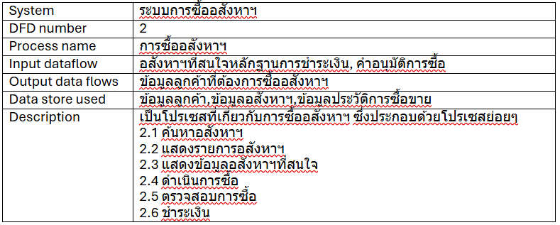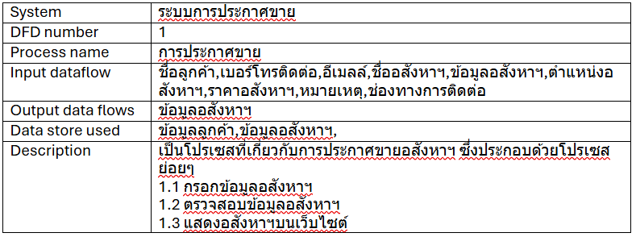

Table 4 ตารางอธิบายระบบการพิมพ์รายงาน

Table 5 ตารางอธิบายการปรับปรุงฐานข้อมูล

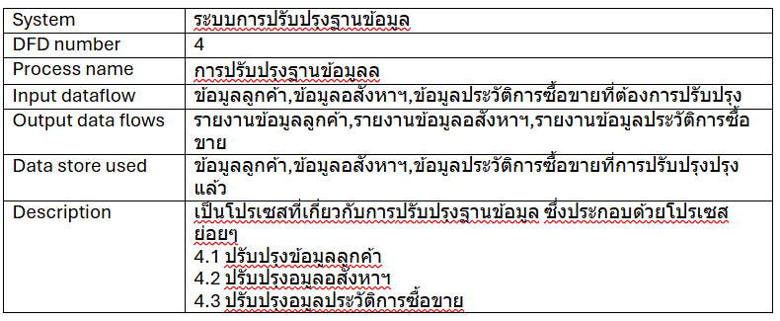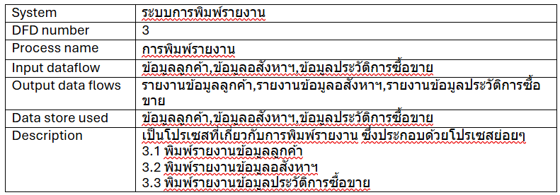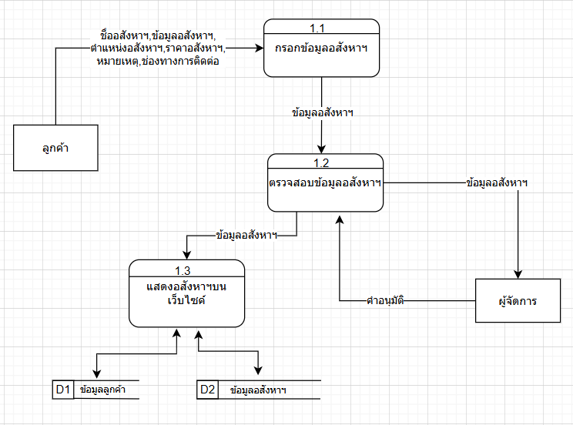

Figure 4 DFD Level 2 การซื้อ

Figure 5 DFD Level 2 การประกาศขาย

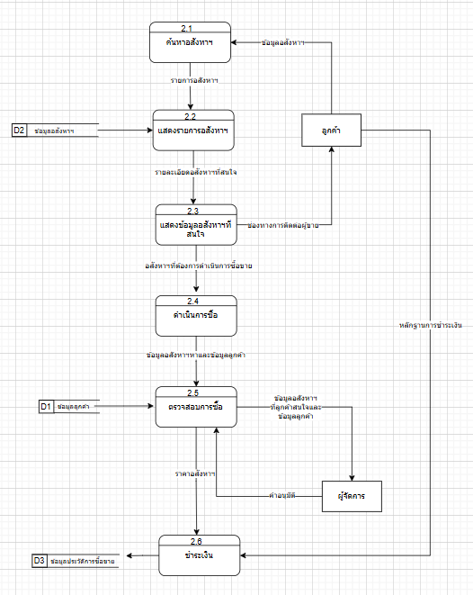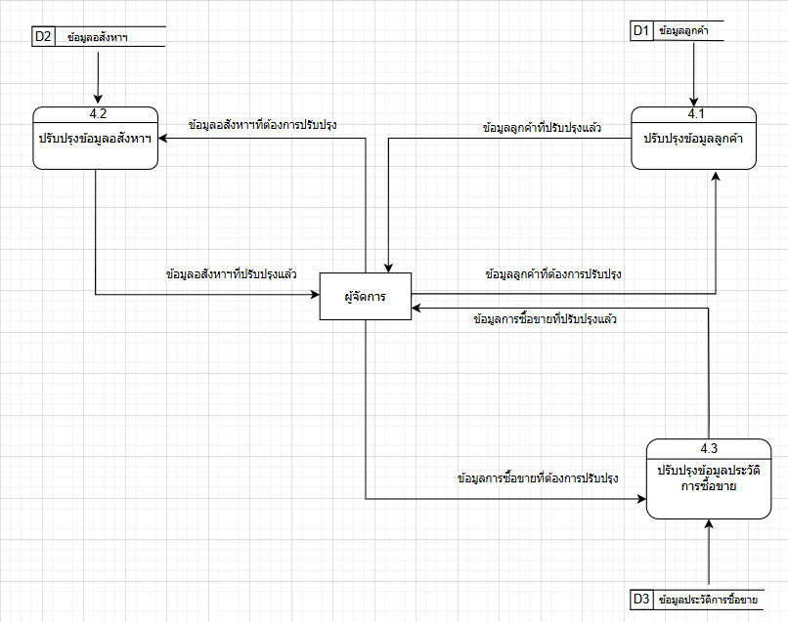

Figure 6 DFD Level 2 พิมพ์รายงาน

Figure 7 DFD Level 2 ปรับปรุงฐานข้อมูล

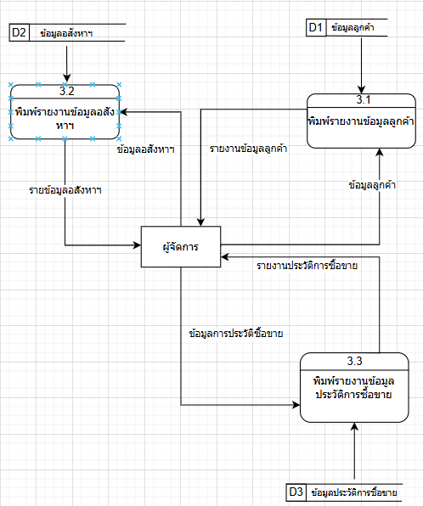

Table 6 Data Dictionary

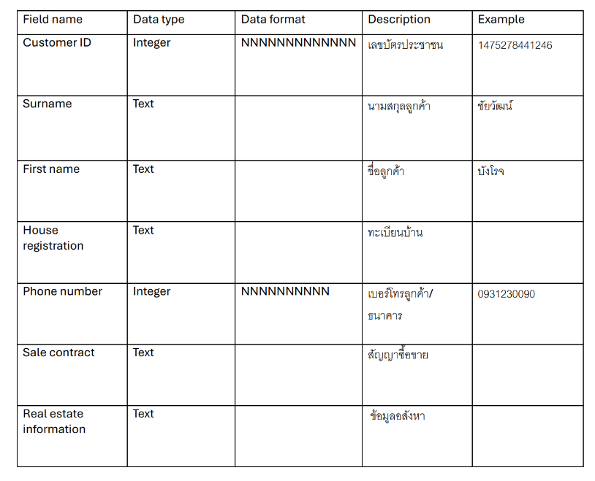

Figure 8 Use case ของระบบที่ User กับ Manager สามารทำได้ในระบบนี้

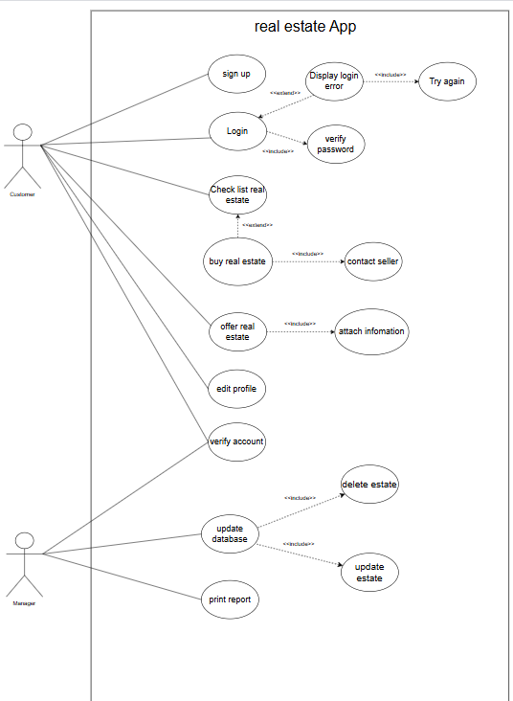

Table 7 ตารางอธิบายระบบการสมัคร

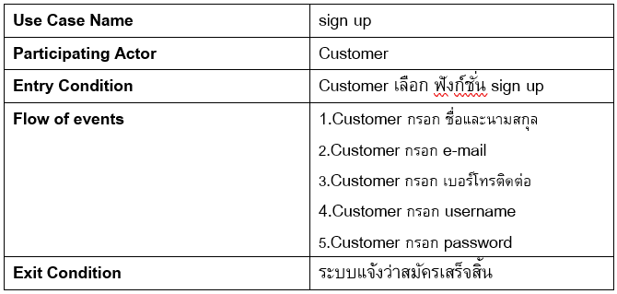

Table 8 ตารางอธิบายระบบการล็อกอิน

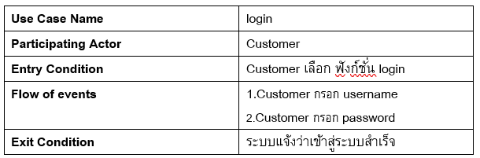

Table 9 ตารางอธิบายระบบการเช็คอสังหาริมทรัพย์

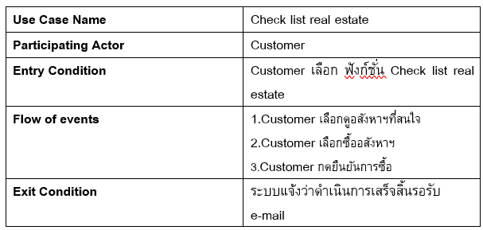

Table 10 ตารางอธิบายระบบการประกาศขายอสังหาริมทรัพย์

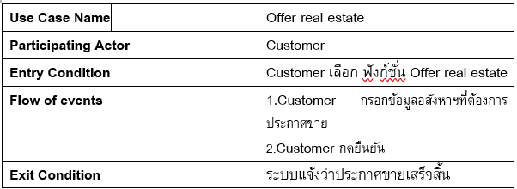

Table 11 ตารางอธิบายระบบการเช็คข้อมูล

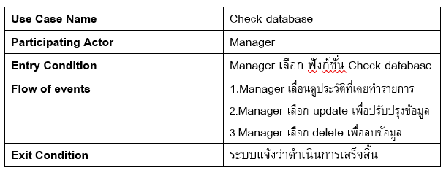

Table 12 ตารางอธิบายระบบการปริ้นท์รีพอร์ท

Figure 9 User Story

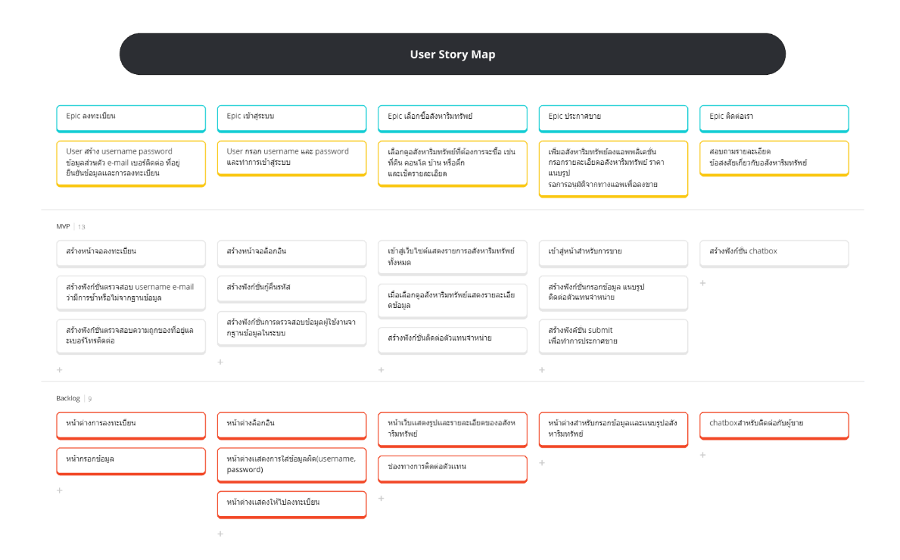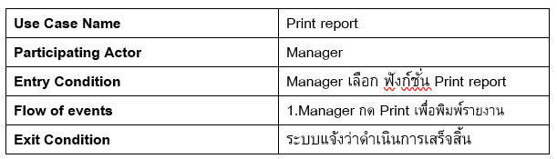

Table 13 ตารางการวิเคราะห์ขนาดและระยะเวลาในการทำระบบ

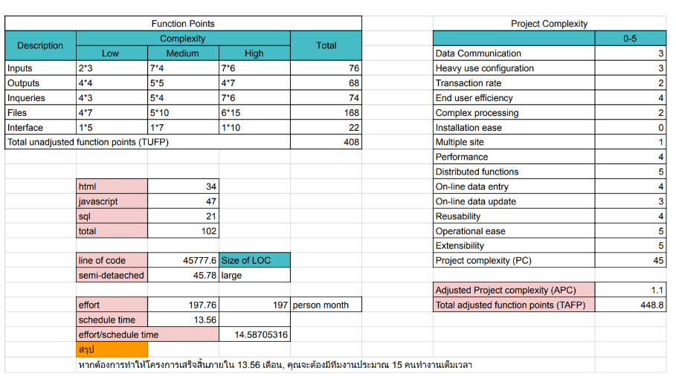

Figure 10 Class diagram

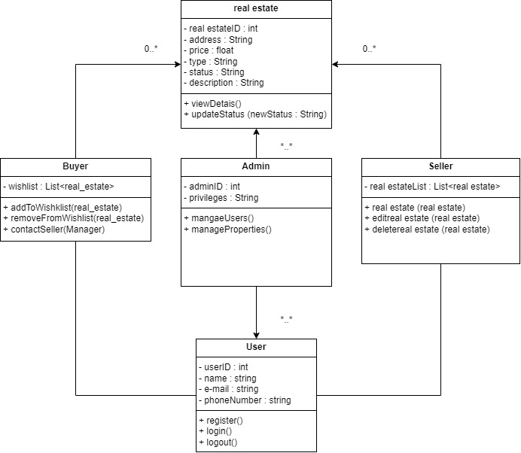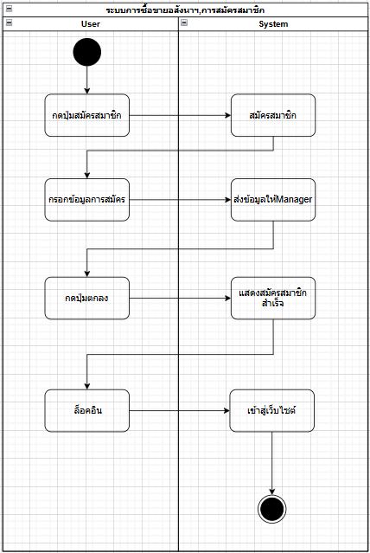

Figure 11 Activity diagram ระบบการสมัคร

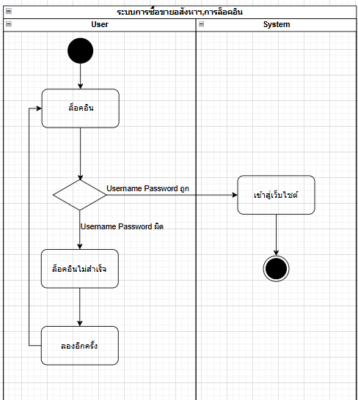

Figure 12 Activity diagram ระบบการล็อกอิน

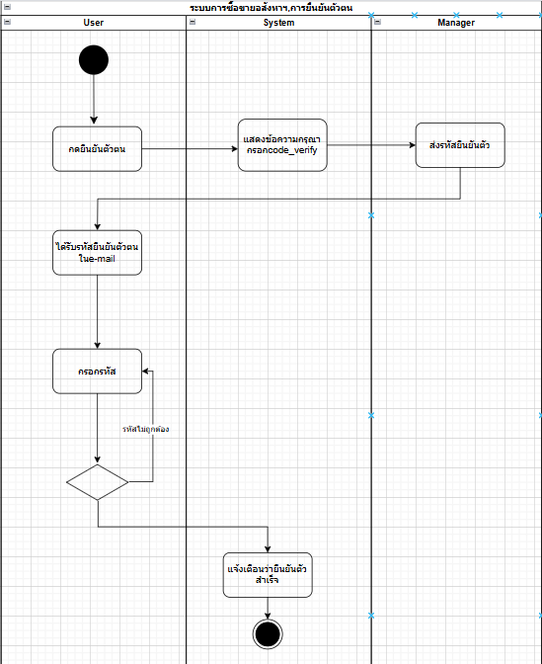

Figure 13 Activity diagram ระบบการยืนยันตัวตน

Figure 14 Activity diagram ระแบบการซื้อ

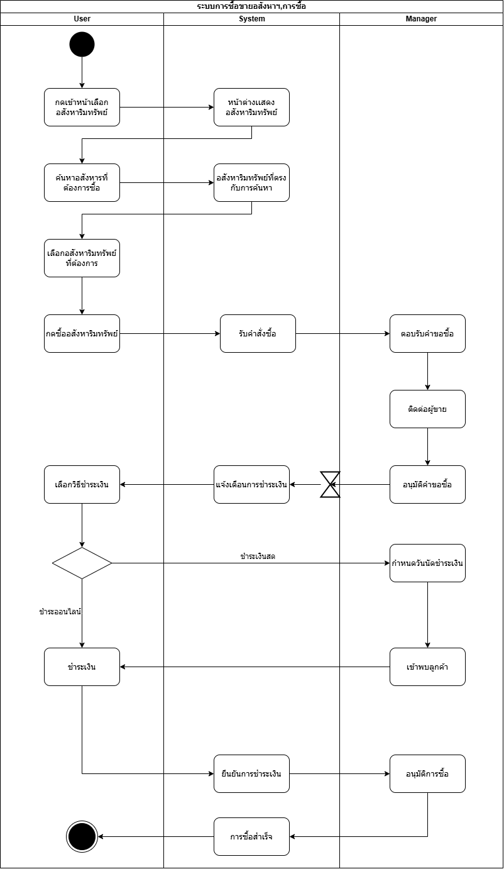

Figure 15 Activity diagram ระบบการซื้อ

Figure 16 Activity diagram ระบบการปรับเปลี่ยนข้อมูล

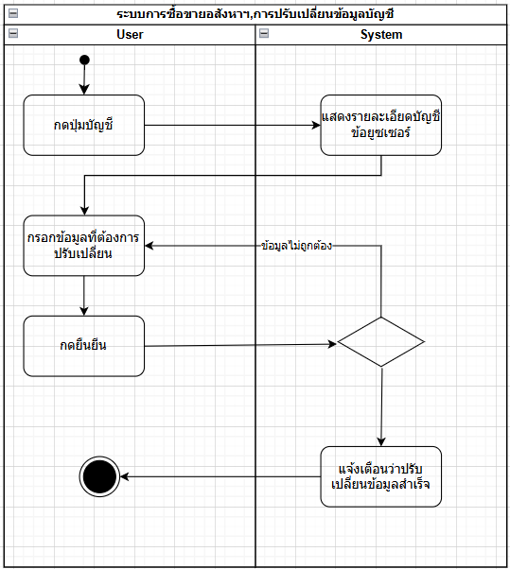

Figure 17 Activity diagram ระบบการประกาศขาย

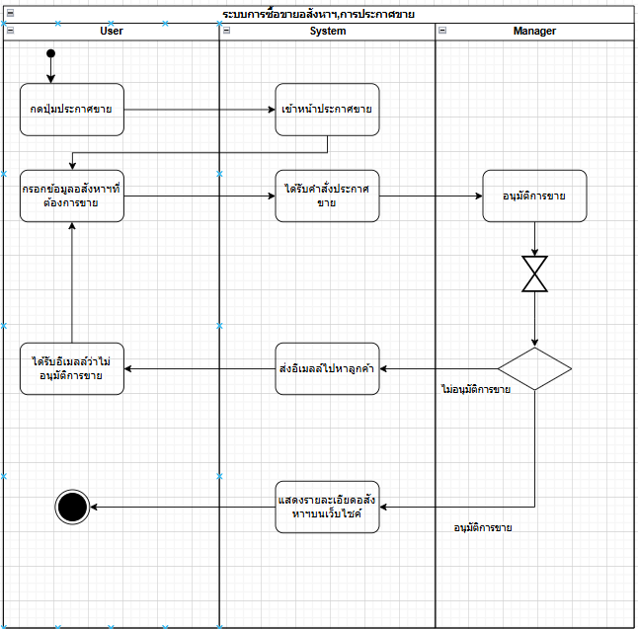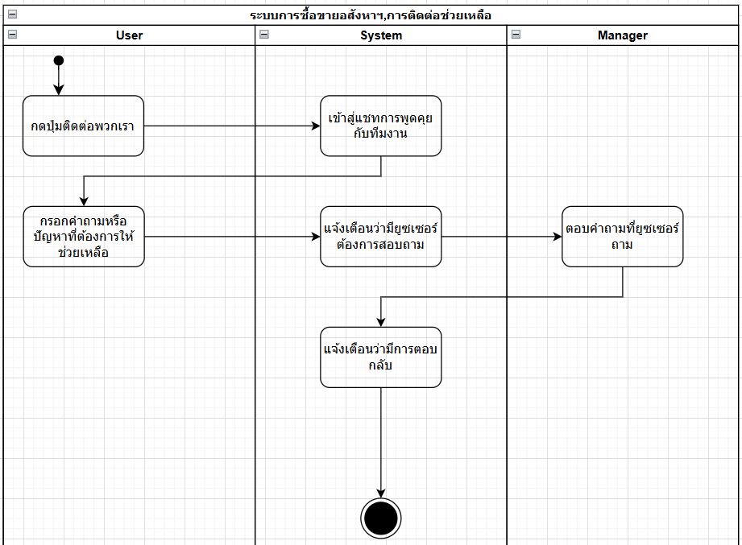

Figure 18 Activity diagram ระบบการติดต่อช่วยเหลือ

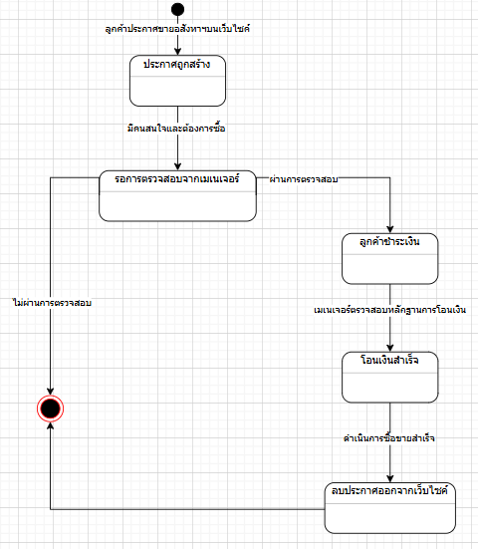

Figure 19 State diagram สถานะของประกาศ

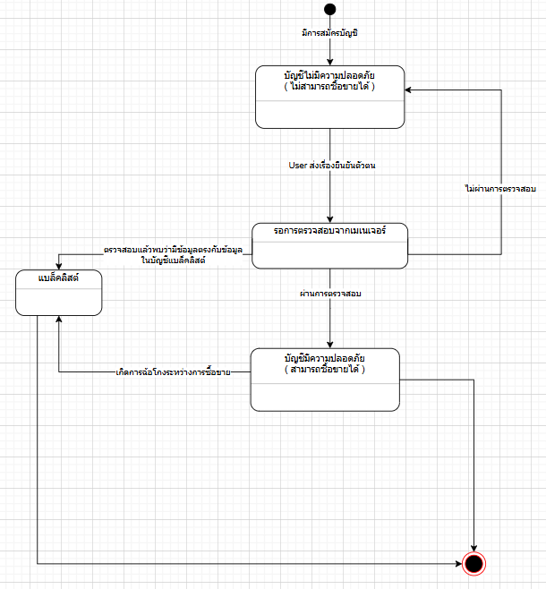

Figure 20 State diagram สถานะของบัญชี

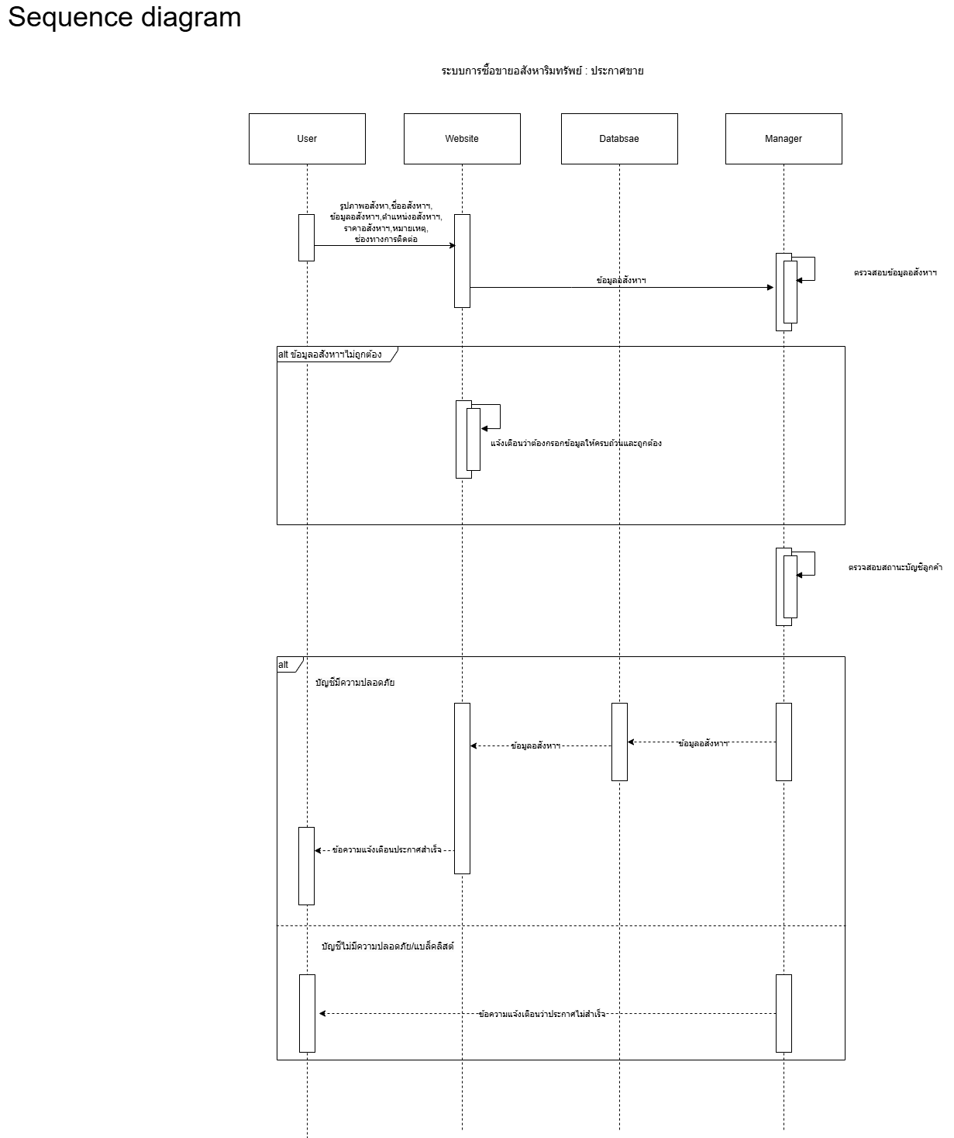

Figure 21 Sequence diagram ระบบการประกาศขาย

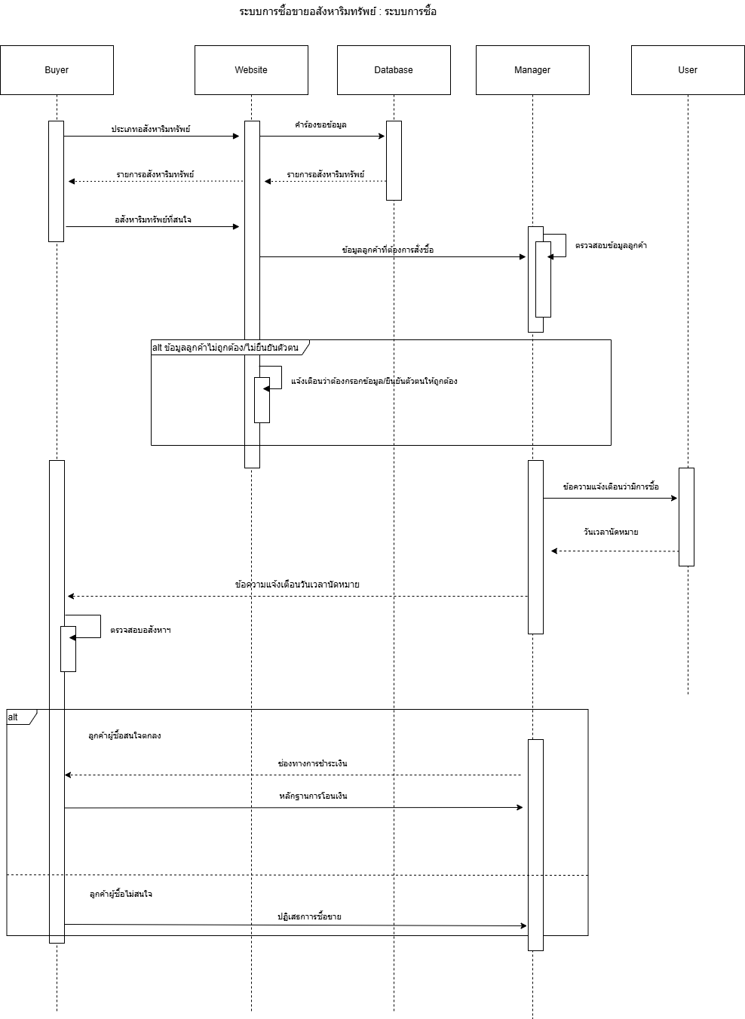

Figure 22 Sequence diagram ระบบการซื้อ

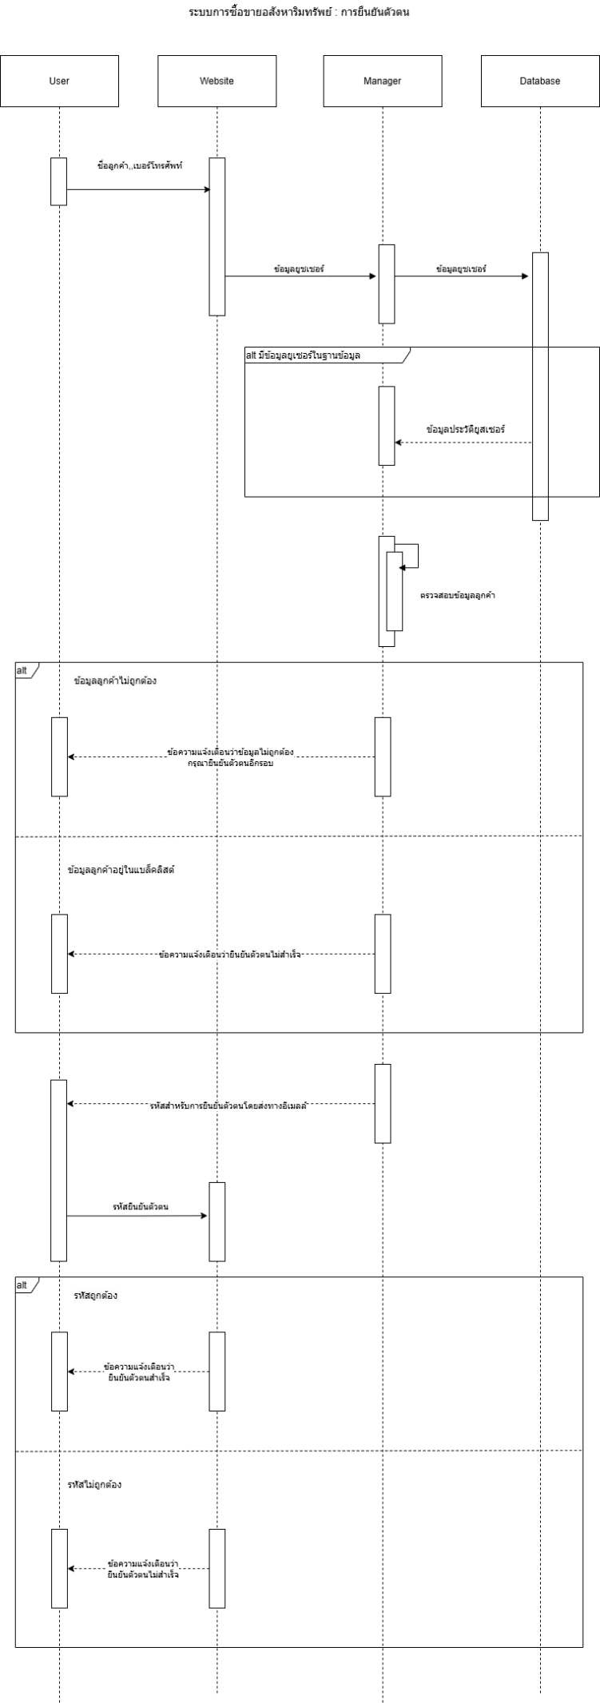

Figure 23 Sequence diagram ระบบการยืนยันตัวตน

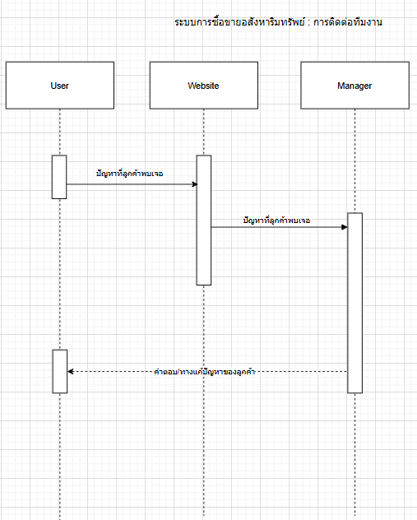

Figure 24 Sequence diagram ระบบการติดต่อทีมงาน

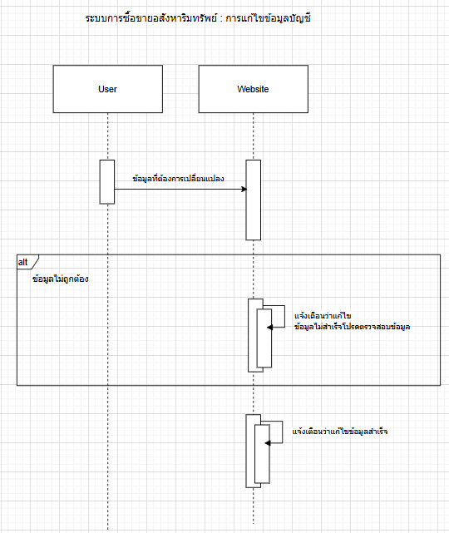

Figure 25 Sequence diagram ระบบแก้ไขข้อมูลบัญชี

# บทที่ 4 การทดสอบและการประเมินผลการทำงาน

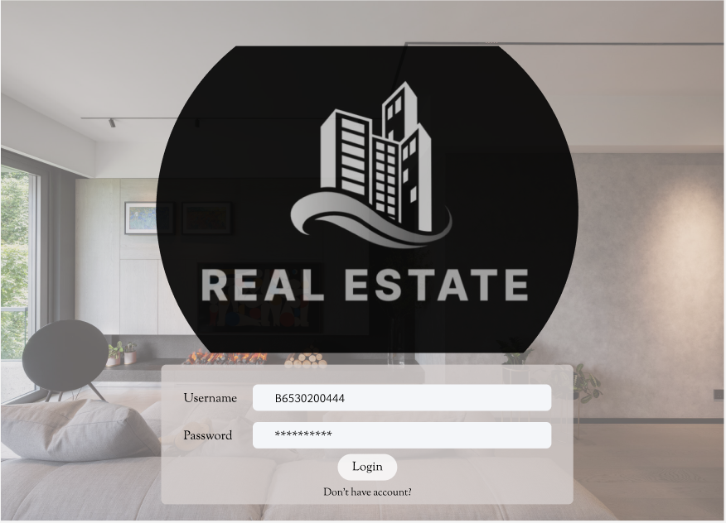

Figure 26 หน้าระบบล็อคอิน

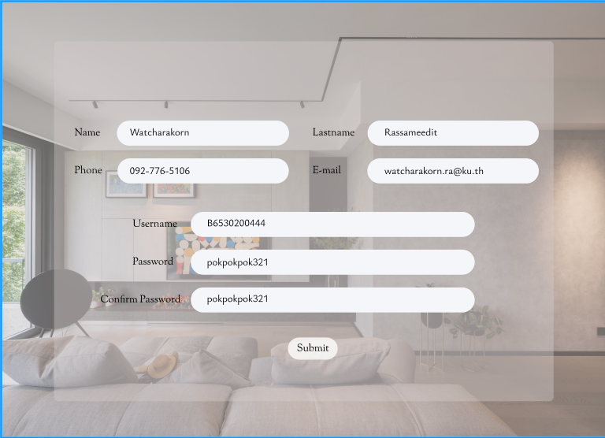

Figure 27 ตัวอย่างหน้าระบบ Sign up

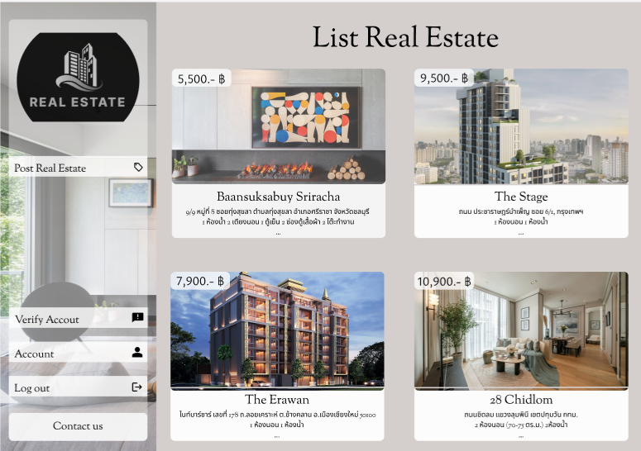

Figure 28 ตัวอย่างหน้ารายการอสังหาริมทรัพย์

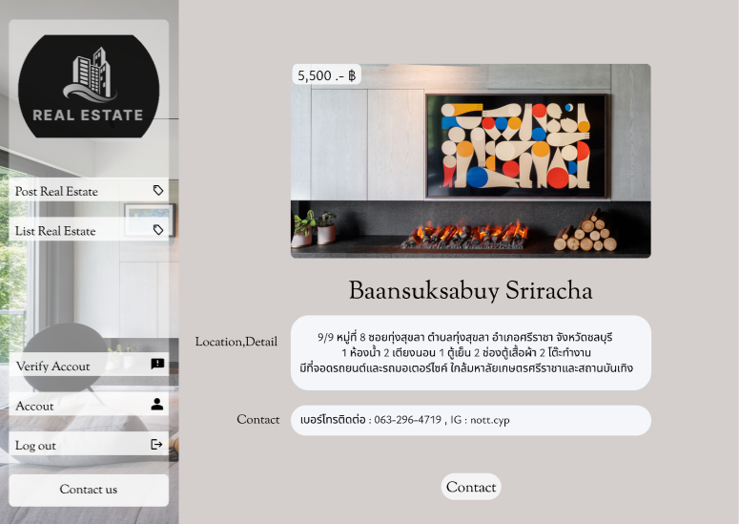

Figure 29 ตัวอย่างรายการอสังหาริมทรัพย์

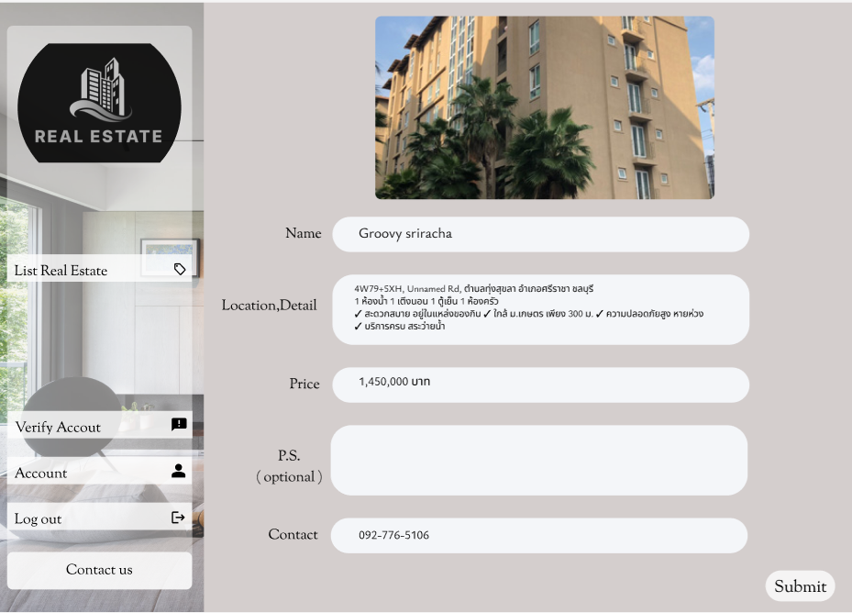

Figure 30 ตัวอย่างการเพิ่มอสังหาริมทรัพย์ลงเว็บไซต์

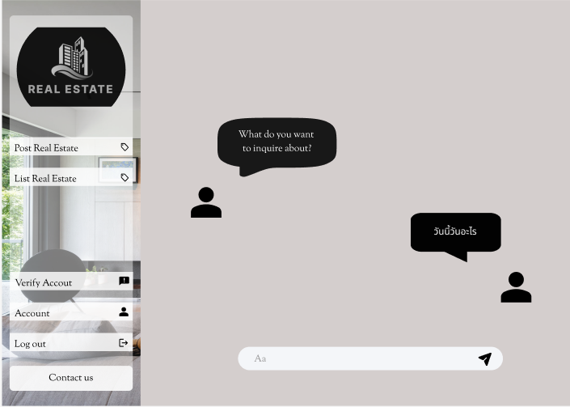

Figure 31 ตัวอย่างการติดต่อสอบถามแอดมิน

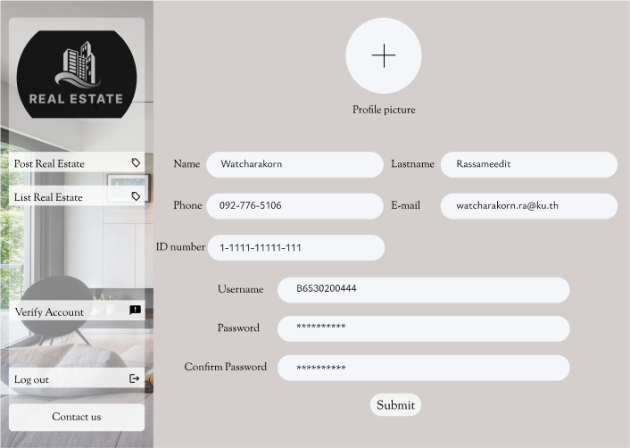

Figure 32 ตัวอย่างหน้าการปรับปรุงข้อมูลส่วนตัว

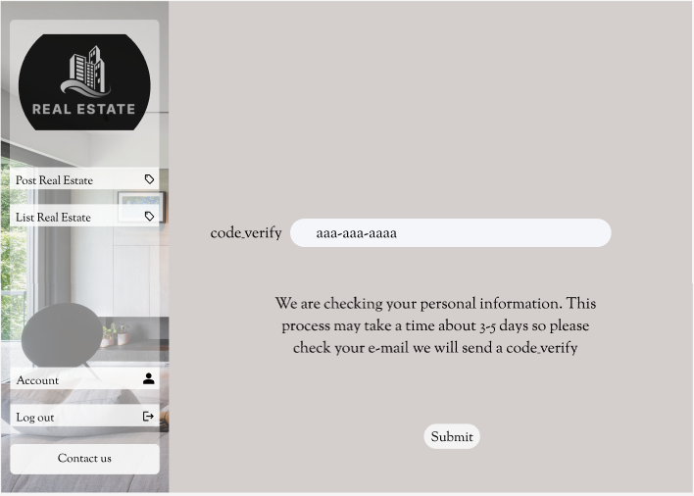

Figure 33 ตัวอย่างหน้าการยืนยันบัญชีผู้ใช้

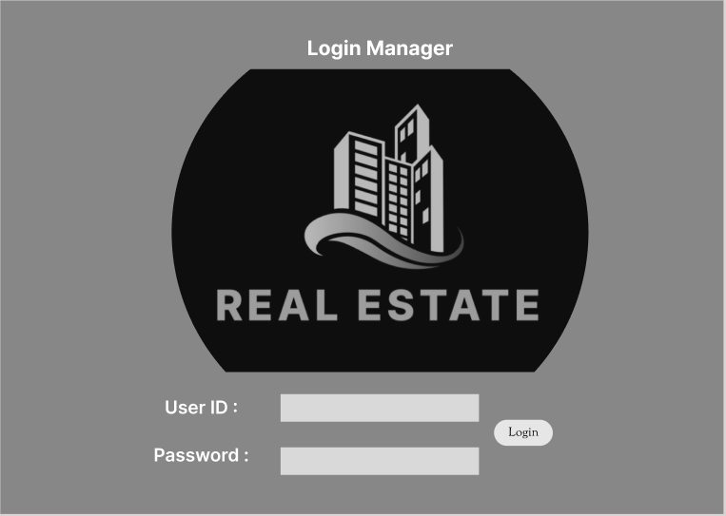

Figure 34 หน้าล็อกอินสำหรับ Manager

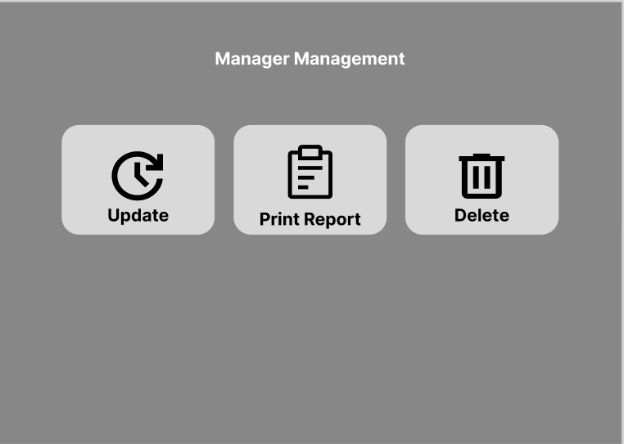

Figure 35 หน้าเมนูหลักสำหรับ Manager

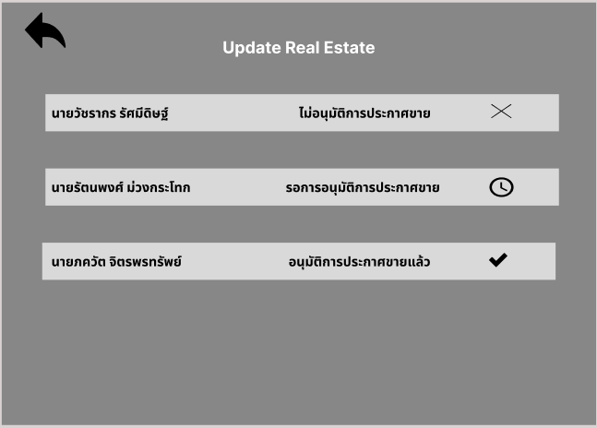

Figure 36 ตัวอย่าง List menu รอการอัพเดทอสังหาริมทรัพย์ลงเว็บไซต์

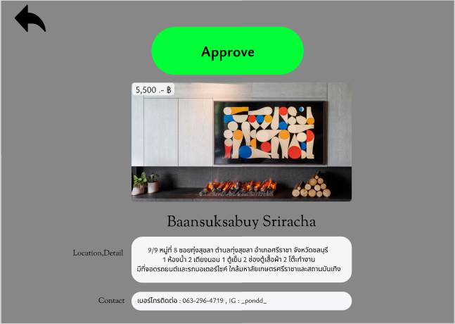

Figure 37 ตัวอย่างอสังหาริมทรัพย์ที่ได้รับการยืนยันลงเว็บไซต์

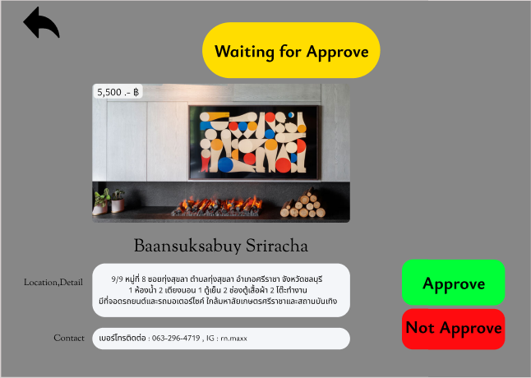

Figure 38 ตัวอย่างอสังหาริมทรัพย์ที่รอการยืนยันจาก Manager

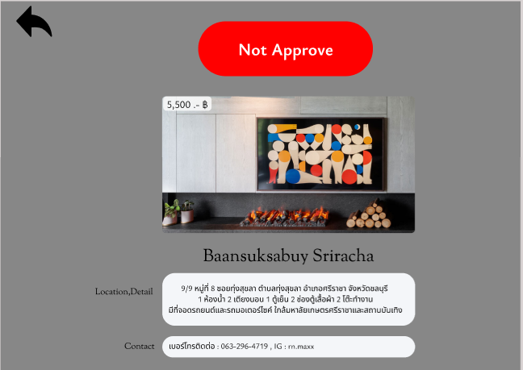

Figure 39 ตัวอย่างอสังหาริมทรัพย์ที่ไม่ผ่านการลงเว็บไซต์

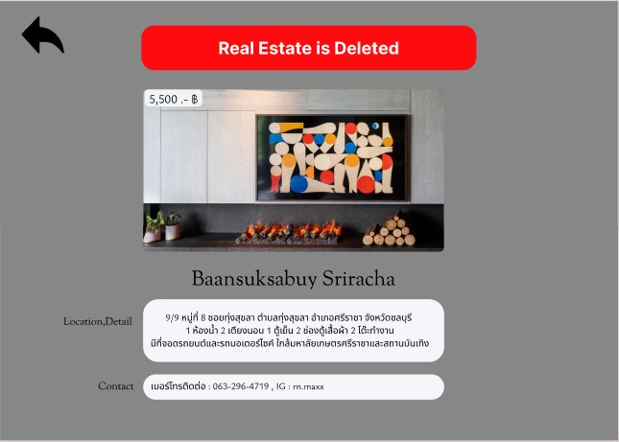

Figure 40 ตัวอย่างอสังหาริทรัพย์ที่ถุกการขายแล้วถูกลบออกจากระบบ

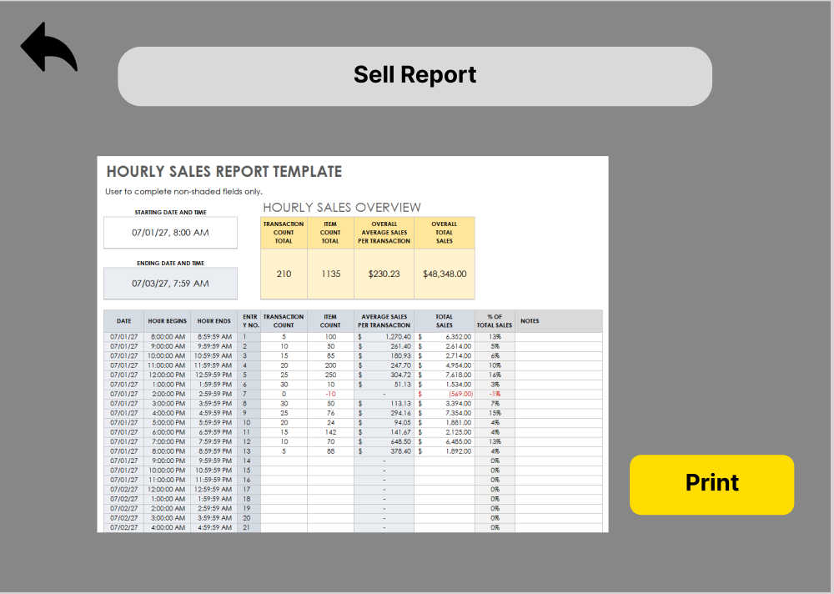

Figure 41 ตัวอย่างหน้าการปริ้นท์ข้อมูลการขาย

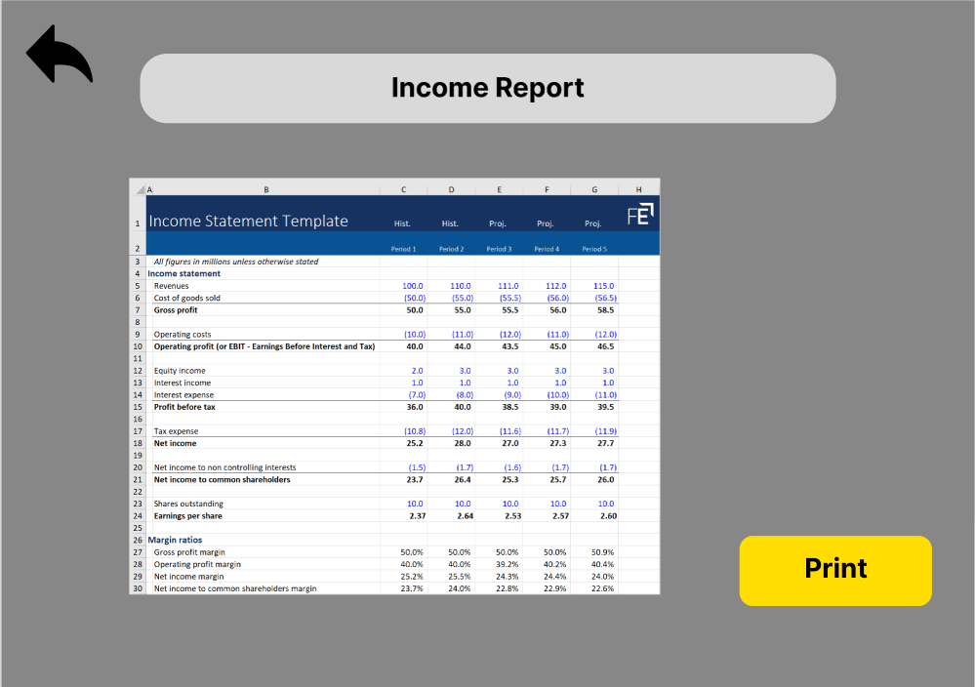

Figure 42 ตัวอย่างหน้าการปริ้นท์ข้อมูลรายรับ

# บทที่ 5 สรุปผลการดำเนินงานและข้อเสนอแนะ

**5.1 สรุปผลการดำเนินงานโครงงาน**

การทำเว็บอสังหาริมทรัพย์ที่ให้ผู้ขายประกาศขายอสังหาริมทรัพย์และบวกค่านายหน้าเป็นช่องทางสร้างรายได้ที่ดี เนื่องจากผู้ขายสามารถเข้าถึงกลุ่มลูกค้าที่กว้างขึ้น โดยไม่ต้องอาศัยการโฆษณาแบบเดิม ผู้ซื้อก็สามารถเข้ามาดูรายละเอียดของอสังหาริมทรัพย์ต่าง ๆ ได้สะดวก ทำให้การตัดสินใจเร็วขึ้น นอกจากนี้ ยังประหยัดเวลาสำหรับทั้งสองฝ่าย เพราะไม่จำเป็นต้องเดินทางไปดูสถานที่จริงหรือคุยกับตัวแทนหลายคน การมีข้อมูลครบถ้วนในเว็บช่วยเพิ่มโอกาสในการขายได้รวดเร็ว ผู้ซื้อสามารถค้นหาและเลือกอสังหาริมทรัพย์ได้ตามความต้องการ การตลาดผ่านเว็บทำให้สามารถโปรโมตอสังหาริมทรัพย์ไปยังกลุ่มเป้าหมายที่กว้างไกลได้อย่างง่ายดาย อีกทั้งยังช่วยเก็บรวบรวมข้อมูลการใช้งานและพฤติกรรมผู้ใช้เพื่อใช้ในการปรับปรุงบริการในอนาคต

**5.2 ข้อเสนอแนะ**

1. เพิ่มฟังก์ชันการค้นหาที่ชาญฉลาด: ควรมีระบบกรองข้อมูลตามความต้องการของผู้ซื้อ เช่น ราคา ทำเล และประเภทอสังหาริมทรัพย์ เพื่อให้ผู้ใช้สามารถค้นหาได้ตรงตามความต้องการ

2. ระบบรีวิวและคะแนน: การให้ผู้ซื้อและผู้ขายสามารถให้คะแนนและรีวิวกันได้ ช่วยเพิ่มความน่าเชื่อถือให้กับทั้งสองฝ่าย

3. โปรโมชันและสิทธิพิเศษ: เสนอโปรโมชันพิเศษ เช่น ค่าธรรมเนียมลดลงสำหรับผู้ขายใหม่ หรือสิทธิพิเศษสำหรับผู้ซื้อที่ลงทะเบียน

4. สร้างเนื้อหาสาระเกี่ยวกับอสังหาริมทรัพย์: บทความเกี่ยวกับการลงทุนในอสังหาริมทรัพย์หรือเคล็ดลับการเลือกซื้อ จะช่วยดึงดูดผู้ใช้งานให้เข้ามาอ่านและมีความมั่นใจในการใช้งานเว็บมากขึ้น

# เอกสารอ้างอิง

ธัญลักษณ์ พุ่มมาก. 2561. “การพัฒนาโครงการอาคารชุดระดับราคาสูง ของ บมจ.แสนสิริ” วิทยานิพนธ์

ปริญญาโท, คณะสถาปัตยกรรมศาสตร์. จุฬาลงกรณ์มหาวิทยาลัย

เดชะวิเชียร. 2561. “ปัจจัยในการตัดสินใจซื้อคอนโดมิเนียมและทาวน์เฮาส์ของกลุ่มเจนเนอร์เรชั่นวายในช่วง วิฤตโควิด-19” วิทยานิพนธ์ปริญญาโท, คณะสถาปัตยกรรมศาสตร์. จุฬาลงกรณ์มหาวิทยาลัย

จงพสุภิญโญ, เ. 2565. “คลังข้อมูลและระบบสนับสนุนการตัดสินใจของผู้พัฒนาอสังหาริมทรัพย์ราย ย่อยใน พื้นที่กรุงเทพมหานคร” ปริญญาวิทยาศาสตร์มหาบัณฑิต, สาขาเทคโนโลยีสารสนเทศทาง ธุรกิจ, จุฬาลงกรณ์มหาวิทยาลัย.

โตชยวัฒนา, อ. อ. 2555. “กระบวนการจัดหาที่ดินและการใช้ระบบสารสนเทศในการจัดหาที่ดินของ” นักพัฒนาอสังหาริมทรัพย์ใ การประชุมวิชาการ BERAC ครั้งที่ 3, วารสาร BERAC

โพธิ์ศิริกุล, ส. 2564.” ระบบจัดการการประมูลอสังหาริมทรัพย์แบบเปิด” วิทยานิพนธ์ปริญญาโท, สาขา เทคโนโลยีสารสนเทศทางธุรกิจ, จุฬาลงกรณ์มหาวิทยาลัย.

เดือนเพ็ญ ปานช่วย. 2564. “กลยุทธิ์การตลาดในการพัฒนาอาคารชุดพักอาศัยในช่วงสถานการณ์แพร่ระบาด โควิด-19” วิทยานิพันธ์ปริญญาโท, คณะสถาปัตยกรรมศาสตร์. จุฬาลงกรณ์มหาวิทยาลัย.

K. R. McCulley and D. T. Fairweather, "The Impact of Online Real Estate Platforms on Property Sales: A Comparative Study," IEEE Transactions on Engineering Management.

L. Zhang and Y. Wu, "Analyzing the Effectiveness of Digital Marketing Strategies in Real Estate Sales," IEEE Access.

J. H. Kim and S. A. Lee, "Trends and Innovations in Real Estate Sales: A Review of Recent Developments, " Journal of Property Research.

Smith, J. (2023) . “The in fluence of digital marketing on real estate sales” International Journal of Marketing Studies,15(2), 45-60.

A. Brown and C. Jones, "Real estate market trends and their impact on sales strategies"

Journal of Property Investment &Finance,vol.41,no.3,pp.220-235,2024.

Johnson, M. (2024). “The role of technology in transforming real estate sales. Real Estate Technology Review,9(1),15-28.